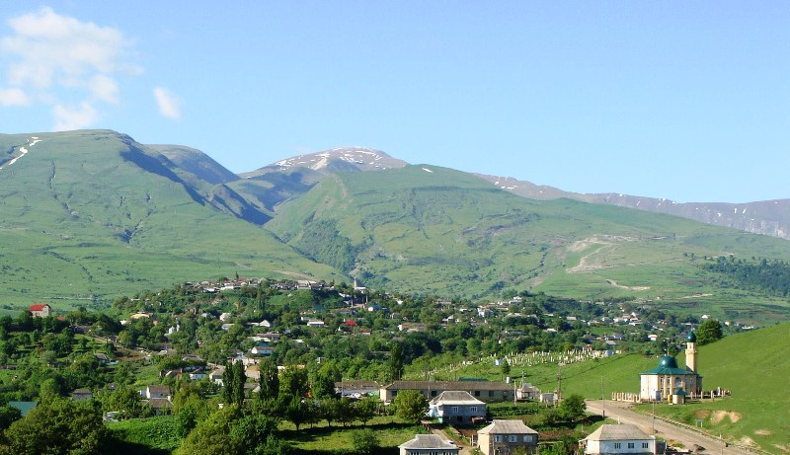

**Разработала: воспитатель МКДОУ "Д/сад им. Г.Махачева" Казбековский район с.Буртунай**

**Юнусова Меседо С.**

**декабрь 2018годКраткосрочный проект в средней группе**

**Тема: "Мой дом, моё село"**

**Цель проекта**: Развитие у детей нравственно-патриотических чувств. Знакомить с историей родного края. Дать первоначальное знание о родном селе, воспитывать любовь к родному селу, к своей «малой родине».

**Участники проекта**: воспитатели, дети средней группы, родители.

**Актуальность проекта :**

Нравственно-патриотическим воспитанием необходимо заниматься с среднего дошкольного возраста. В этот период происходит формирование духовно-нравственной основы ребенка, начинается процесс осознания себя в окружающем мире. От того, как она будет сформирована в первые годы жизни ребенка, во многом зависит все его последующее развитие. В этот период начинают развиваться такие черты характера, которые незримо связывают его со своим народом, своей страной. Корни этого влияния - в языке народа, который усваивает ребенок, в народных песнях, музыке, играх, игрушках, впечатлениях о природе родного края, о труде, быте, нравах и обычаях людей, среди которых он живет. Базовым этапом формирования у детей любви к Родине следует считать накопление ими социального опыта жизни в своем селе. Усвоение принятых в нем норм поведения, взаимоотношений, приобщение к миру его культуры. Любовь к Отчизне начинается с любви к своей малой родине - месту, где родился человек. Проект поможет развить у детей уважение к родной семье, родному дому, краю, селу, Родине.

**Проект "Мой дом, моё село"**

**Задачи:**

**Познавательное**

- знакомить с названием родного села,

Познакомиться с людьми и историей села, бытом сельской жизни. Закрепить знание о сельскохозяйственных работах, профессиях.

- познакомить с растительным миром детского сада и села, воспитывать любовь к природе родного края. Знакомить с домом, с предметами домашнего обихода, мебелью, бытовыми приборами,

Знакомить с видами транспорта, с элементарны ми правилами дорожного движения.

Рассказать отличие села и города.

Знакомить детей с улицей, на который расположен детский сад, ее названием, расположением домов.

Вызывать чувство восхищения красотой родного села. Воспитывать интерес и любовь к родному селу.

Закрепить знание о родном селе.

Рассказать о людях прославившие Буртунай (Наибы, депутаты, спортсмены. писатели, поэты). рассказать о достопримечательностях села.      Провести целевые прогулки. Углубить знание о настоящем человеке, односельчанине Гаджи Махачеве.

**Речевое развитие**

Расширить представление о растениях нашего села, птицах, диких животных наших лесов.

Расширить и активизировать словарный запас детей на основе обогащения представлений о ближайшем окружении нашего села, детского сада.

Воспитательная: Формировать интерес к истории и культуре родного края. Воспитывать любовь к своей малой Родине. Воспитывать уважению к сельскому труду, труду взрослых.

**Вид проекта:** краткосрочный, творческий

**Сроки реализации:** краткосрочный (4 недели).

**Этапы работы над проектом:**

I этап - подготовительный (накопление знаний).

II этап – совместная деятельность детей, родителей, педагогов.

III этап – заключительный (результат).

**Презентация проекта:**

Выставка в фотографиях"Мое село - мой дом"

"Экскурсия по фотовыставке"(улица, детский сад, село)

Выставка детского творчества. «Дом ,вкотором я живу»

Целевая прогулка в музей "Музей под открытым небом БайбулатоваКамиля"

**Предварительная работа:**

        Консультация для родителей с целью знакомства с темой, задачами проекта, содержанием работы.

       Чтение художественных произведений о маме, папе, бабушке, дедушке, семье, праздниках.

        Подбор иллюстраций и сюжетных картинок по теме проекта.

        Подбор стихотворений по теме проекта.

        Подбор фотографий на тему: «Мой дом - мое село», «Наша семья»,

        Заучивание стихов, потешек.

        Пальчиковые игры «Моя семья…», «Этот пальчик в лес пошёл…» и др.

        Знакомство с пословицами, поговорками о членах семьи, о Родине.

Провести экскурсию по территории детского сада. Провести экскурсию в музей.

Подбор картинок о домашней мебели, бытовой техники.

Оформление папок о транспорте, растениях, правилах дорожного движения.

Проведение дидактических игр.

Подготовить памятку для родителей.

Подготовить консультацию для родителей на тему «Воспитание любви к родному краю».

**Этапы реализации проекта:**

1 этап-подготовительный

1.Подобрать методическую, детскую художественную литературу, иллюстративный материал, дидактические пособия, игры.

2.Составить перспективный план мероприятий с детьми и родителями.

3.Оформить информационный стенд для родителей.

4.Создать фотоальбом.

**2 этап –основной-выполнение проекта**

Разделы работ

Образовательная деятельность

Основное содержание Познание (окружающий) Тема: "Мое родное село" Тема: «Правила дорожного движения»

(ФЭМП)- Тема: "Дом для зайца", "Заплатки для коврика"

Конструирование- "Мебель для дома"!

Речевое развитие: Дидактическая игра "Чудесный мешочек"

Дидактические игры:"Чудесный мешочек","Найди свой дом", "Дикие и домашние животные"

Художественное творчество: Рисование - "Моя семья"

Лепка- Тема: «Домашние животные».

Аппликация- "Моё любимое село".

Совместная деятельность :

Беседы: "Наш любимый детский сад", "Что находится рядом с домом", "Мебель в нашем доме", "Кто кем работает?" , "Домашние и дикие животные", "Птицы в нашем участке","Мое любимое село!"

Беседа по иллюстрациям: Я и моя семья", "Деревья в нашем селе!", "Назови профессии".

Рассматривание фотографий "Моя малая Родина", "Мое село"

 Чтение художественной литературы :

Разучивание стихотворения "Буртунай"

Чтение сказки "Волк и козлята".

Чтение рассказов и стих-й о маме, бабушке, о селе поэтов и писателей Дагестана.

Чтение сказки"Храбрый козлик"(дарг.), "Осел и бык"(лак.) Чтение В.Берестова "Курица с цыплятами"Чт.ст. "Все деревья облетели" В.Мирович.

Загадывание загадок про мебель

Чтение К. Чуковского. "Федорино горе".

Чтение К. Ушинского "Лиса – Патрикеевна"

Чт.ст. «Небо грустное с утра»

Чтение : колыбельные песни (Дагестанские и русские)

Чтение ст. "Диртагьи", "Кьег1ер"

Рассматривание картинок на тему "Дома – они такие разные", "Ферма"

Сюжетные картинки на тему "Улица", "Посуда " (классиф. – по назначению) "Красный сигнал светофора", " Бытовые приборы".

Экскурсия по территории детского сада.

Художественное творчество Раскраски "Дома", "Деревья", "Машины"

Игровая деятельность

Дидактические игры и упражнения Д/и. "Домашние животные", "Найди предмет по описанию", "Одежда", "Магазин", "Вежливые слова", "Кто, что делает?", "Найди такой же", "Назови время года", "Кому что нужно для работы?". " Утро, день, ночь"

Пальчик.гим. Пальчиковые игры "Моя семья…", "Этот пальчик в лес пошёл…", "Петушок, петушок" и др.

Подвижные игры: "Коршун", "Пастух и овцы","Подними папаху", "Мышки в норках", "Воробушки и автомобиль", "Беги к дереву",

М.п.и «Зайка в гости собирался», М.п..и «Беги ко мне», «По ровненькой дорожке», «Едим по дороге»

Сюжетно - ролевые игры: С/р игра «Что продается в магазине?»

Игровая ситуация «Вежливый продавец» «Магазин игрушек», «Овощной магазин»

Игровая ситуация «Домик для цыплят» (строим из кубиков)

Игра -.ситуация «Привезём кукле новую мебель»

Игровая ситуация «Красивая стрижка»

Игра -.ситуация «Встречаем гостей – угощаем чаем» «Машины привозят товар в магазин» «В парикмахерской.»

Игра с конструктором «Новая мебель для кукол»

Настольные игры : "Собери свой дом" Лото «Магазин». Н.и. "Большие и маленькие дома","Большие и маленькие машины", "Сложи картинку", "Кто где живет"

 Театрализованная игра «Теремок - наш детский сад»

Игры с конструктором; пазлы; кубики - картинки; строитель.

Наблюдения :

За птицами, транспортом, небом, деревьями прохожими людьми, работой дворника; природными явлениями

1.Работа с родителями: Привлечь родителей к участию в познавательном проекте создание альбома: «Мой дом - мое село »("принести фото своего дома», достопримечательностей, )

**3 этап-заключительный**. Развлечение «Гъасдабак1».

**Консультация для родителей**

**«Воспитание любви к родному краю»**.

Вопрос воспитания у детей любви к родному селу и краю в детском саду и семье всегда был и остается важным. Ведь только совместными усилиями семьи и детского сада можно достичь определённых результатов. Семья и детский сад выполняют каждый свою функцию, поэтому не могут заменить друг друга и должны взаимодействовать во имя полноценного развития ребёнка. Чувство патриотизма так многогранно по своему содержанию, что не может быть определено несколькими словами. Это и любовь к своим близким, любовь к родным местам, это и гордость за свой народ, и ощущение своей неразрывности со всем окружающим, и желание сохранять и приумножать богатства своей страны. Всё начинается с семьи, с её традиций.

Отец и мать – самые близкие и самые убедительные «образцы», с которых ребёнок берёт пример, которым подражает, по которым он строит своё поведение. Помочь ребёнку разобраться что есть зло, добро, не оставить его равнодушным ко всему живому, к своему поселку, народу – вот та цель, которая должна стоять перед нами, взрослыми.

С чего необходимо начинать? Конечно, с самого дорогого, с близких и родных, с самого ребёнка. Понимание чувства патриотизма, любви к Родине приходит к ребёнку именно в семье через ощущения матери и отца. Именно в любви ребёнка к своей матери и своему отцу заложено его будущее чувство семейного воспитания.

Очень полезно рассматривать с детьми семейные альбомы. Воспоминания… они есть у каждого человека, большого и маленького. И копятся они не только в памяти, но и в семейном альбоме – символе времени. Листая семейный альбом вместе с ребёнком, можно показать ему даже отрезок времени, когда вы сами были маленькими, а ваши родители были такими же как вы, и бабушка была просто – мамой! Не упускайте возможность лишний раз пообщаться с ребёнком. Чаще рассматривайте фотографии из семейного альбома.

Сохранение во многих семьях обычаев и традиций, которые передаются из поколения в поколение, своеобразие семейных и родственных отношений являются хорошим средством передачи семейного житейского опыта детям, способствует созданию гуманных отношений в обществе и в целом положительно влияют на личность ребёнка.

Ребёнку необходимо знать свой домашний адрес, телефон.

Задумайтесь, нужно ли объяснять ребёнку, что дом, в котором мы живём - это дом который мы должны беречь и охранять? Сажали ли вы во дворе своего дома вместе с ребёнком цветы, деревья, кусты? Надо ли это для воспитания вашего ребёнка? Знает ли ребёнок номер детского сада, его адрес? Разговариваете ли вы с ребёнком о детском саде?

Многие родители интересуются, чем ребёнок занимался в детском саду, какие у него успехи, как он себя вёл… А какие чувства испытывает ребёнок к детскому саду? (что нравится, чем хотел бы поделиться с друзьями, что рассказать, какое общее дело делали и т.д.) Очень хорошо, когда родители внушают ребёнку доверие к педагогу, когда сами активно участвуют в жизни группы, когда воспитывают гордость за свой детский сад, чувство любви к детям, взрослым, сотрудникам д/сада.

А знает ли ребёнок, в каком селе он живёт? А насколько вы знаете историю своего села?

Основная цель - пробудить у дошкольников чувство любви к своему родному краю, уважение к его традициям и обычаям, истории.

Знакомство с поселком в детском саду осуществляется через разные формы работы с детьми: экскурсии и пешие прогулки по посёлку, посещение разных достопримечательностей (библиотека, стадион, музеи и т.п.), дидактические игры, занятия и викторины, выставки. Однако этого мало. Здесь нам нужна ваша помощь. Просим вас, гуляя по улицам, обращать внимание на красоту домов и зданий, на архитектурные памятники, особенности природы, на то, как люди украшают родное село (клумбы с цветами, фасады зданий, магазинов), заботятся о его привлекательности и чистоте.

Где вы бываете с ребёнком в свободное время? Знакомите ли с достопримечательностями Буртуная, бываете ли в «Музее под открытым небом»? Уважаемые родители! Помните, что знакомство с родным краем: - расширяет кругозор детей, - формируется интерес к прошлому и настоящему, - развивает воображение и фантазию, - приобщает к культуре, - развивает потребность в самостоятельном освоении окружающего мира, - развивает познавательную активность. Помните, всё начинается с малого. Воспитывайте в ребёнке любовь, доброту, внимание и заботу, чувство патриотизма. Предоставляйте ребёнку возможность отражать свои впечатления об увиденном в рисунке, лепке, аппликации, в сочинительстве. Поощряйте любознательность и интерес.

**ООД по изобразительной деятельности**

**в средней группе по теме.**

**«Я и моя семья».**

**Цель:** Формировать представления детей о семье, ее членах.

**Задачи:**

1.Формирование представления о семье;

2.Воспитание уважения и любви к своей семье;

3.Развитие чувства цвета, мелкой моторики рук;

4.Обогащение словарного запаса детей;

5.Закрепление приемов рисования гуашью;

6.Учить правильно называть всех членов семьи;

7.Дать понятия «родственники» ,«родня»;

8.Развивать воображение и умение выражать идеи в рисунке;

9.Развивать представление о семье как о людях, которые живут вместе любят друг друга, заботятся друг о друге;

10.Воспитывать заботливое отношение к близким людям, чувство взаимопомощи в семье.

**Материал.** фотографии детей и их семей, альбомный лист бумаги А4 ,простые карандаши, гуашь, кисти, баночки с водой , салфетки(на каждого ребенка).

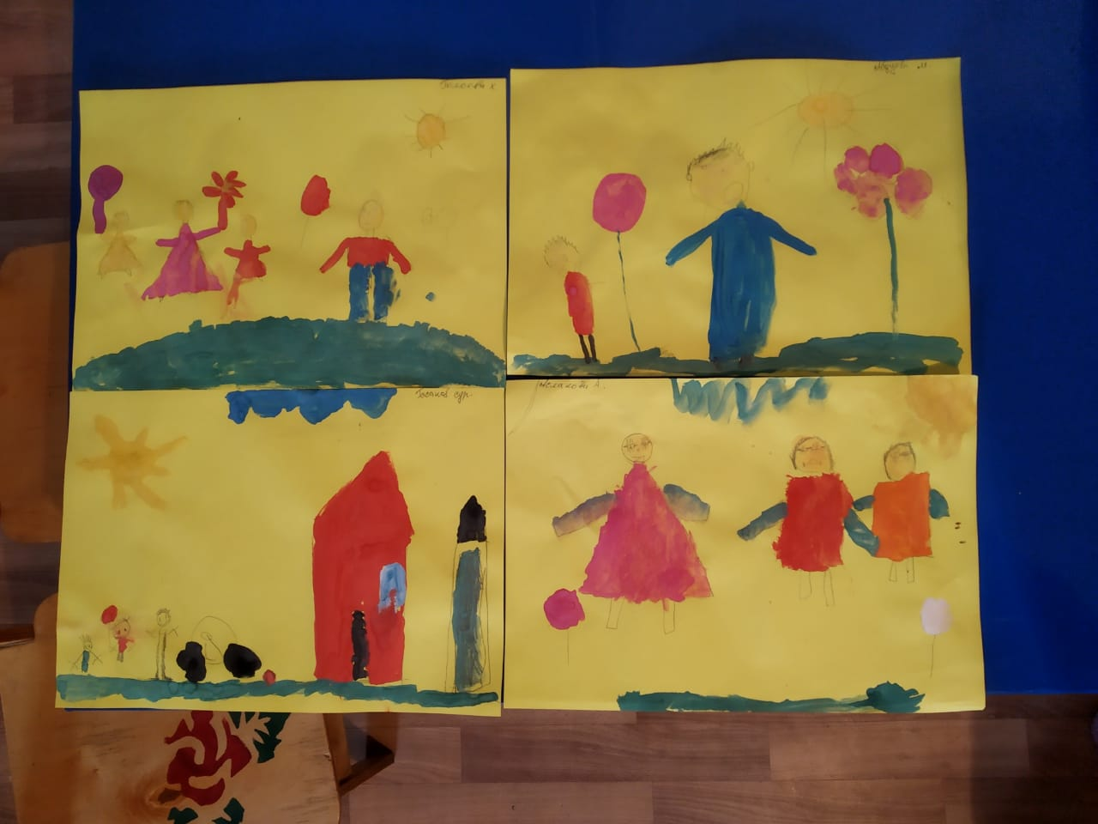

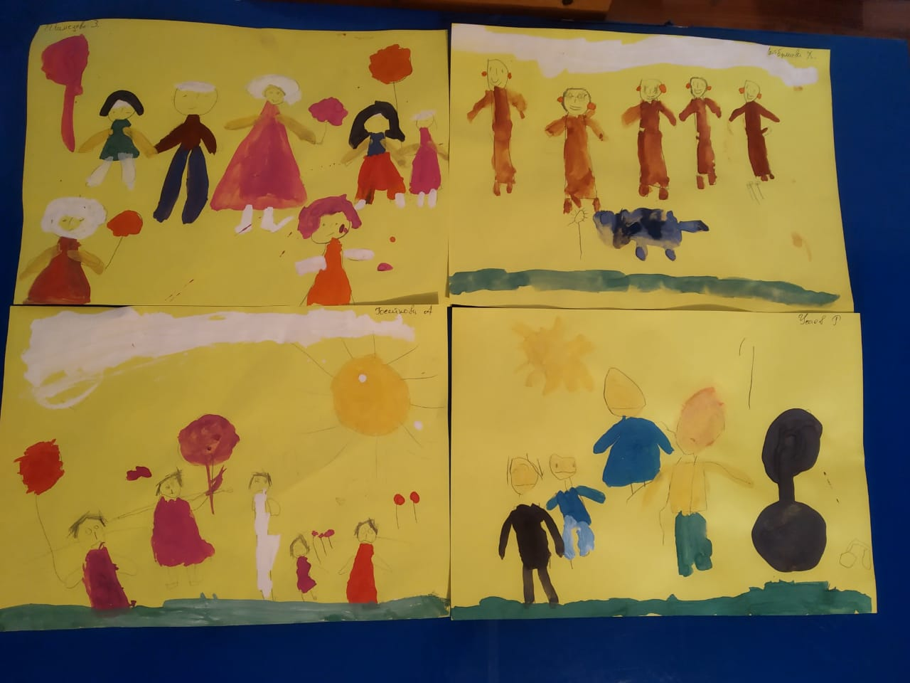

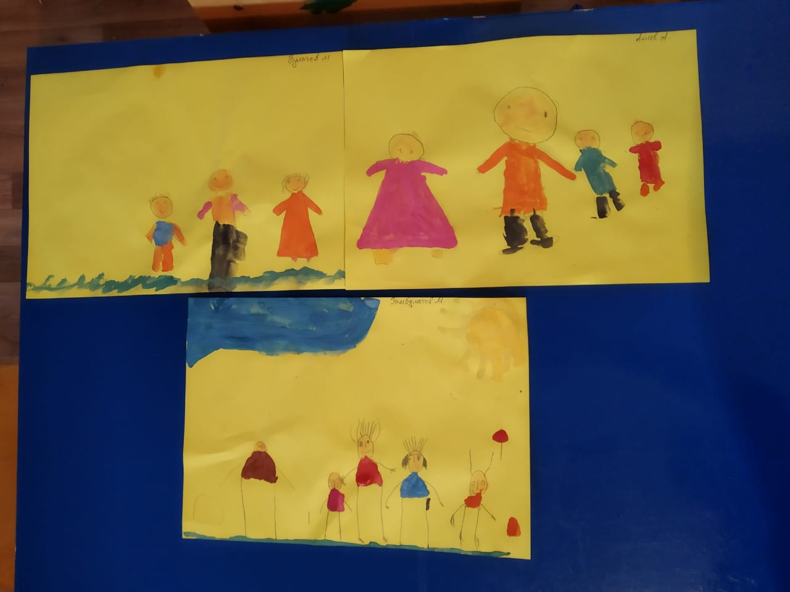

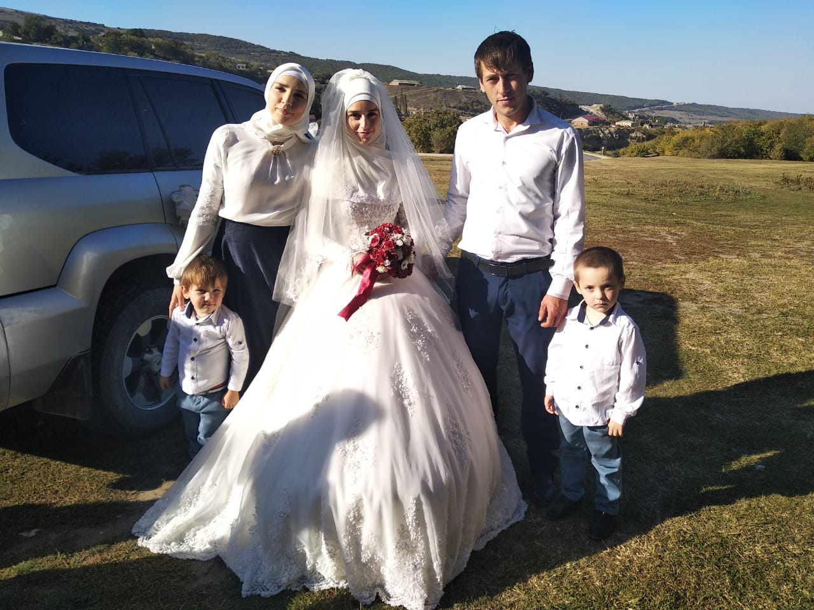

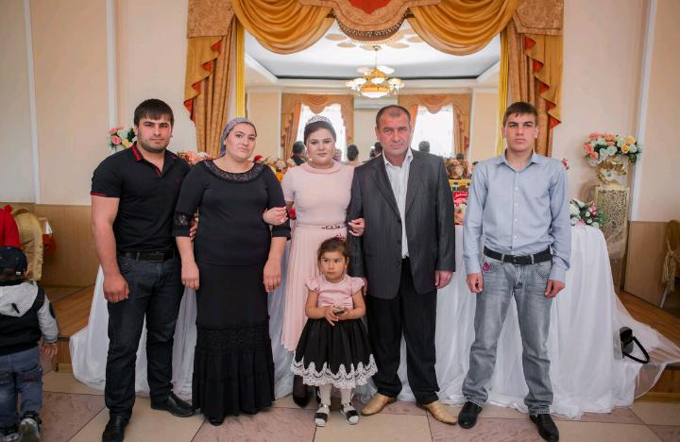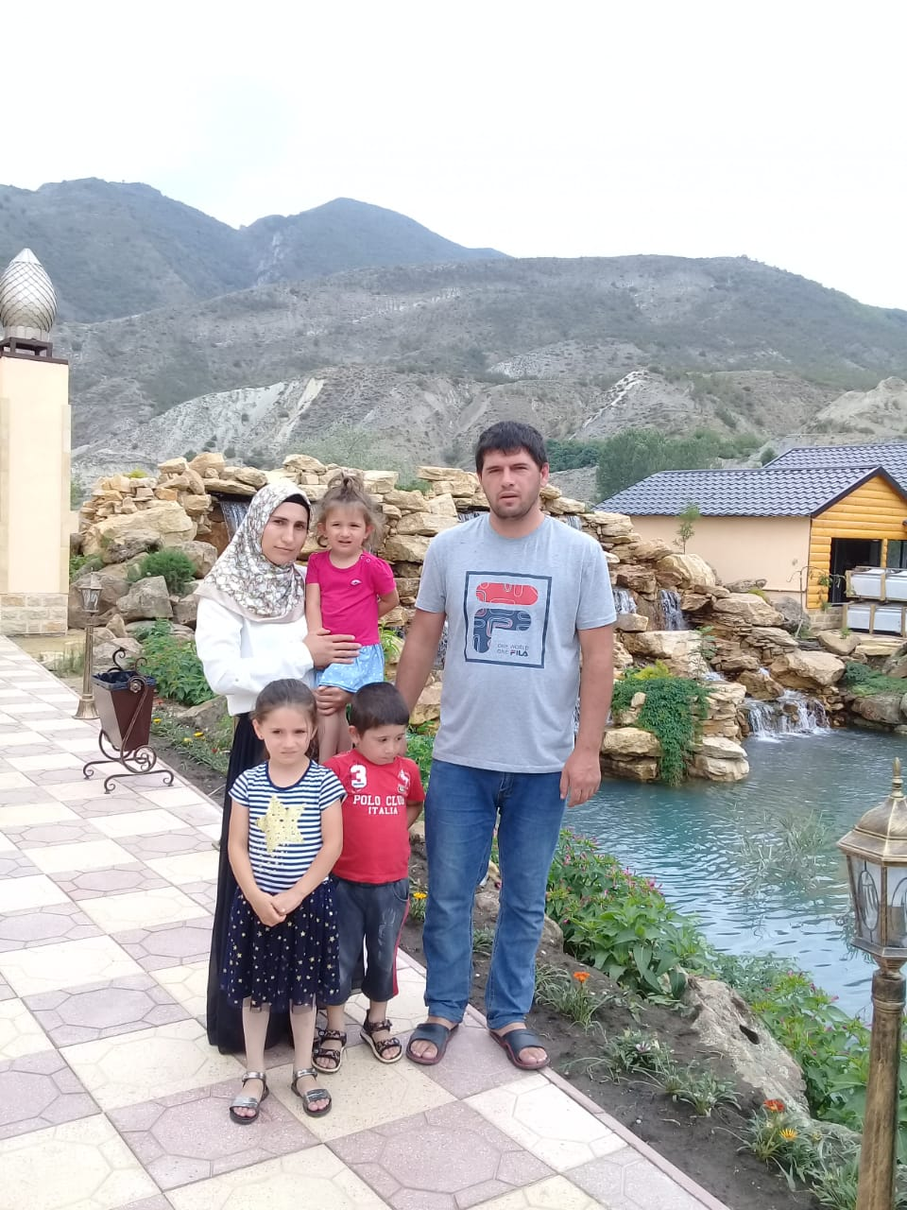

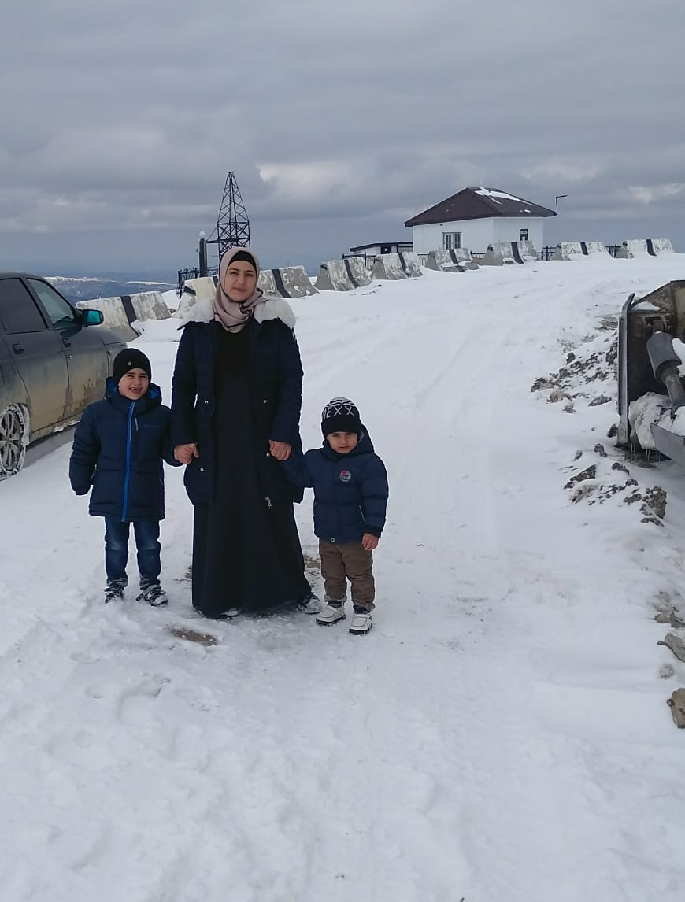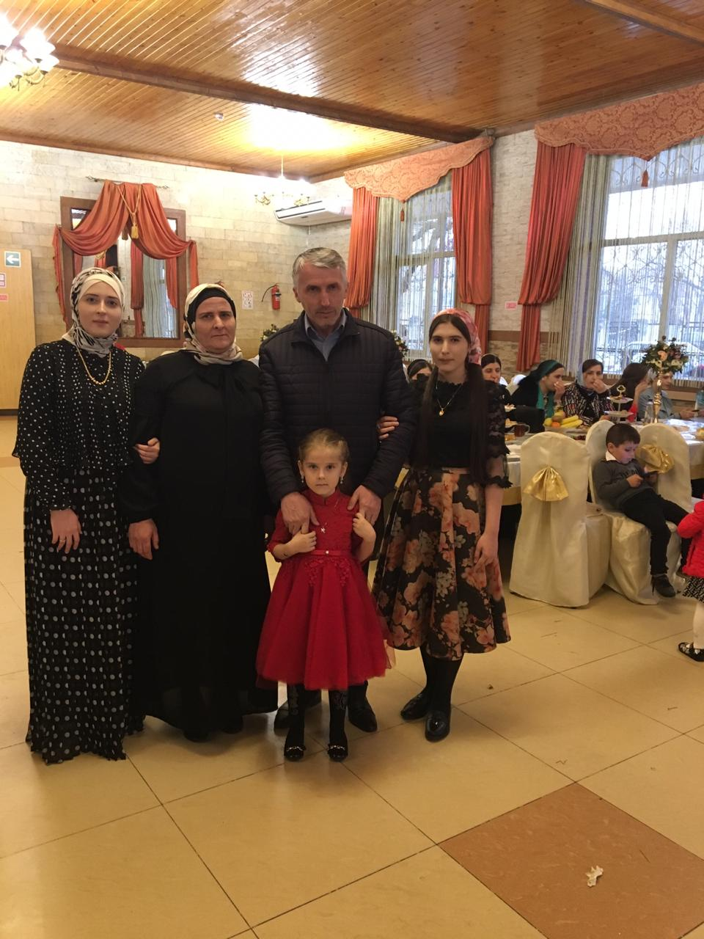

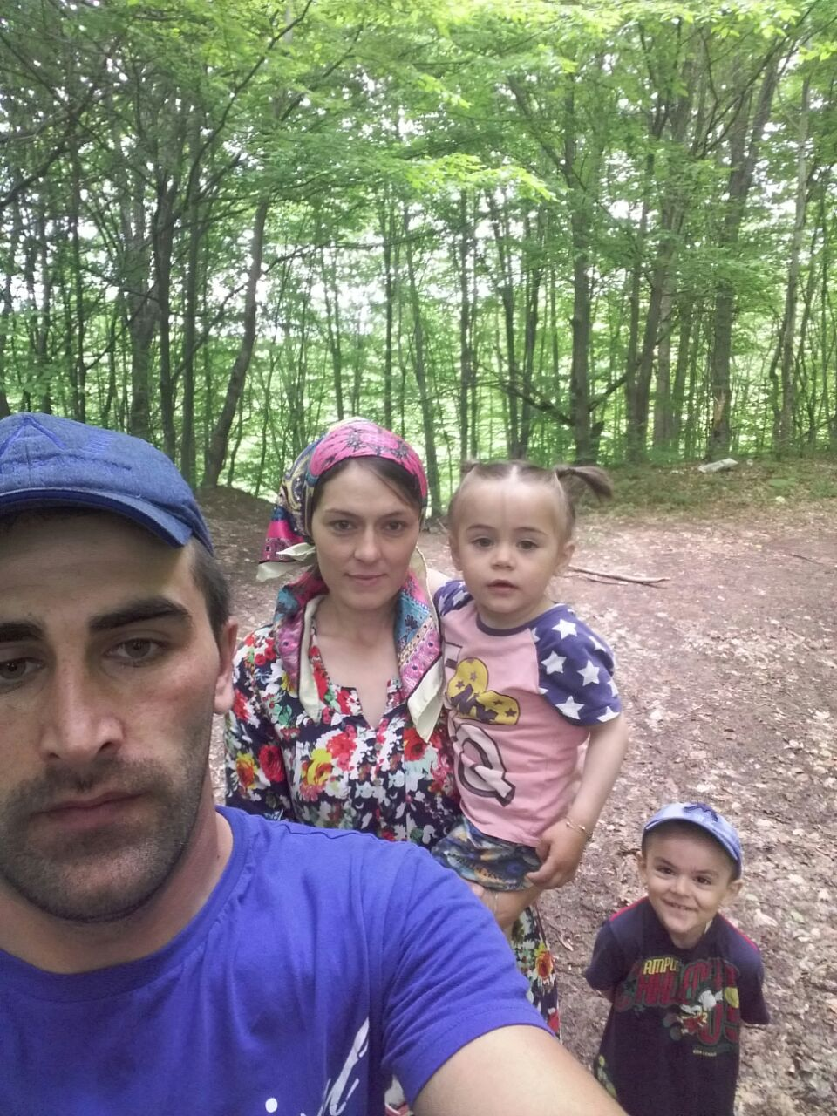

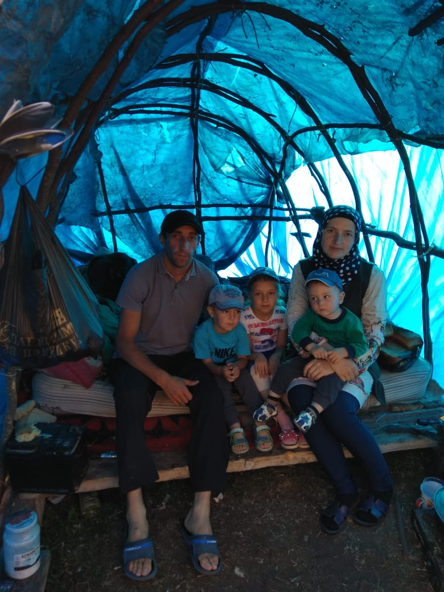

**ООД по художественно-эстетическому развитию в средней группе(лепка).**

**"Домашние животные"**

Цели:

1. Закрепить представления детей о домашних животных, об особенностях их внешнего вида, поведения, их детенышах.

2.Развивать зрительное восприятие, зрительное внимание, зрительную память, мышление.

3. Воспитывать бережное отношение к животным; аккуратность в работе с пластилином.

4. Вызвать у детей желание делать свою работу до конца.

5. Воспитывать у детей чувство любви, уважения и заботы о домашних питомцах.

Материал: рисунки домашних животных, пластилин, доски для лепки, влажные салфетки (на каждого реб.).

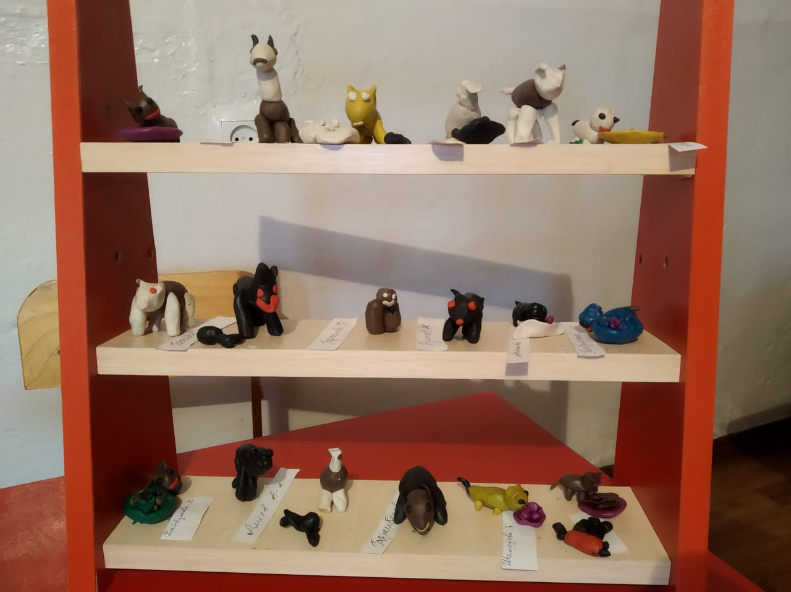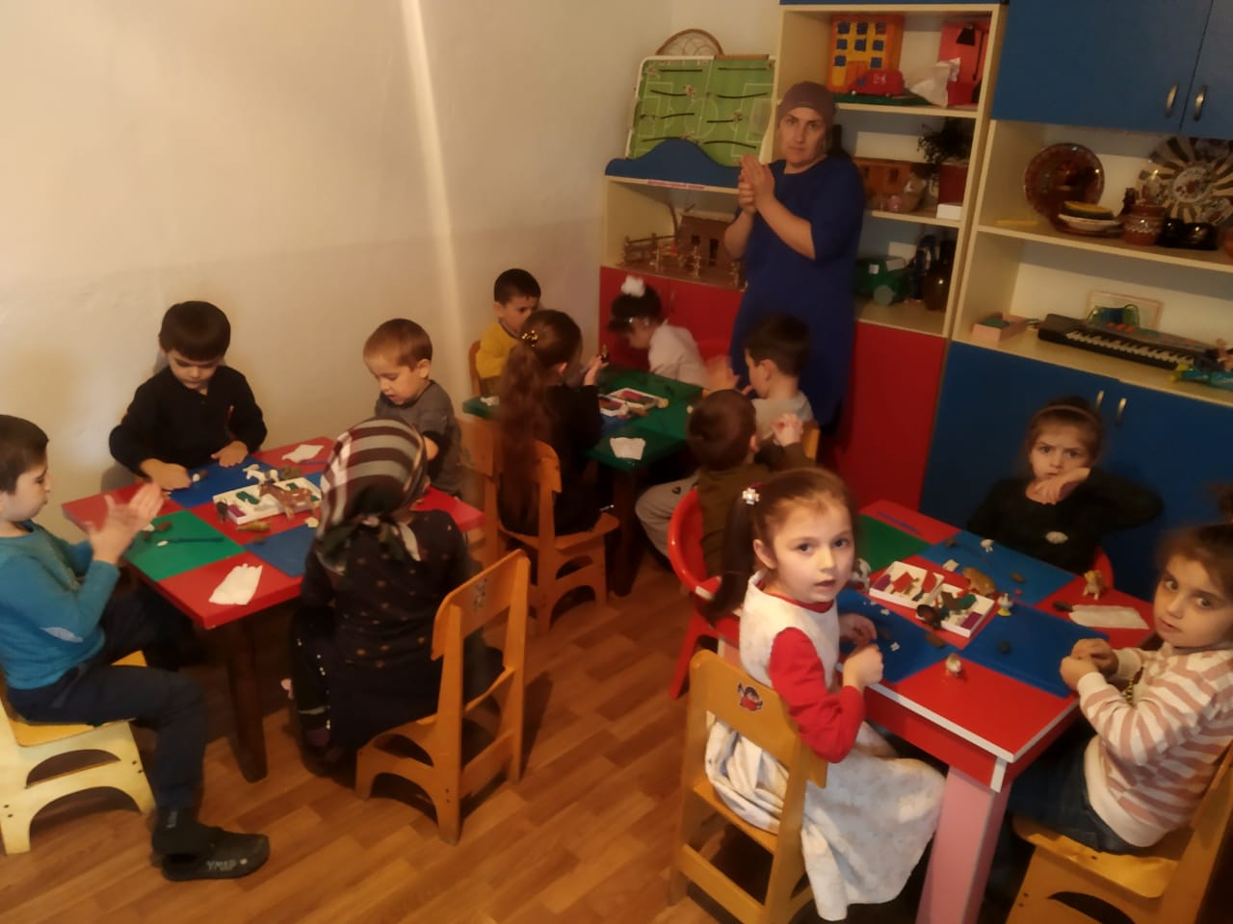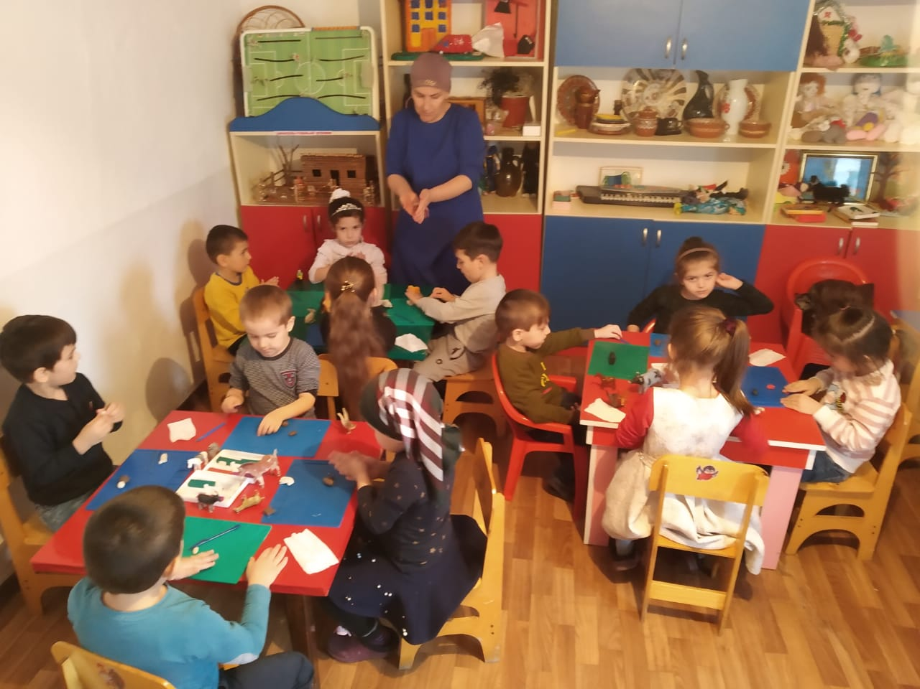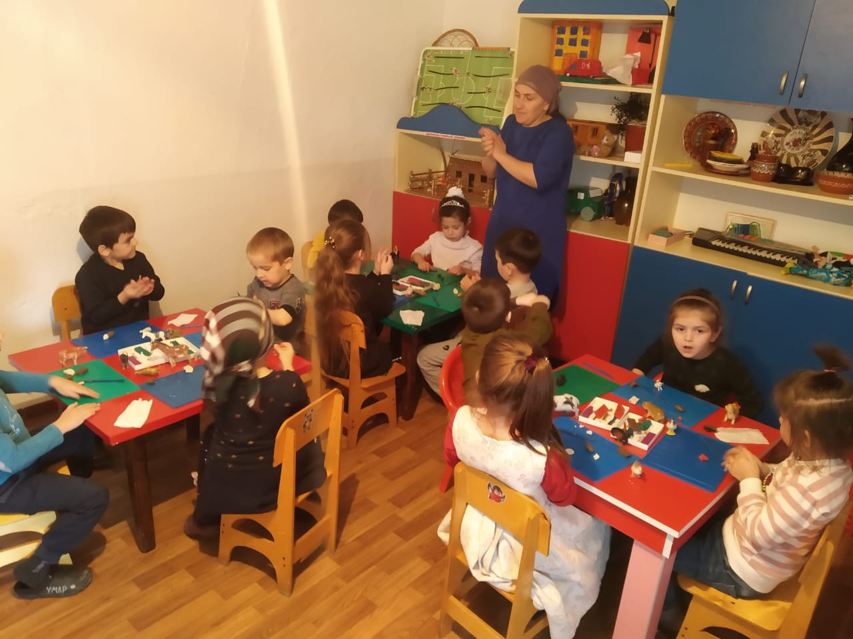

**Конспект ООД по рисованию.**

**«Дом, в котором я живу»**

**Цель**:

1.Учить передавать в рисунке впечатления от окружающей жизни; закрепить знания об основных частях здания (дом, стена, крыша, окно). 2.Формировать у детей осознание необходимости дома для каждого.

3.Закрепить представления детей о предметах, имеющих треугольную и квадратную форму.

4. Учить ориентироваться на листе бумаги.

5. Развивать творчество, умение работать самостоятельно. Воспитывать аккуратность в работе.

**Материалы:** альбомный лист бумаги, цветные карандаши, простой карандаш, резинки, геометрические фигуры: квадрата, треугольника на каждого ребёнка.

**Предварительная работа:** Чтение стихов про дом, рассматривание иллюстраций с изображением разных домов. Строительстводомикаизсчётныхпалочек.

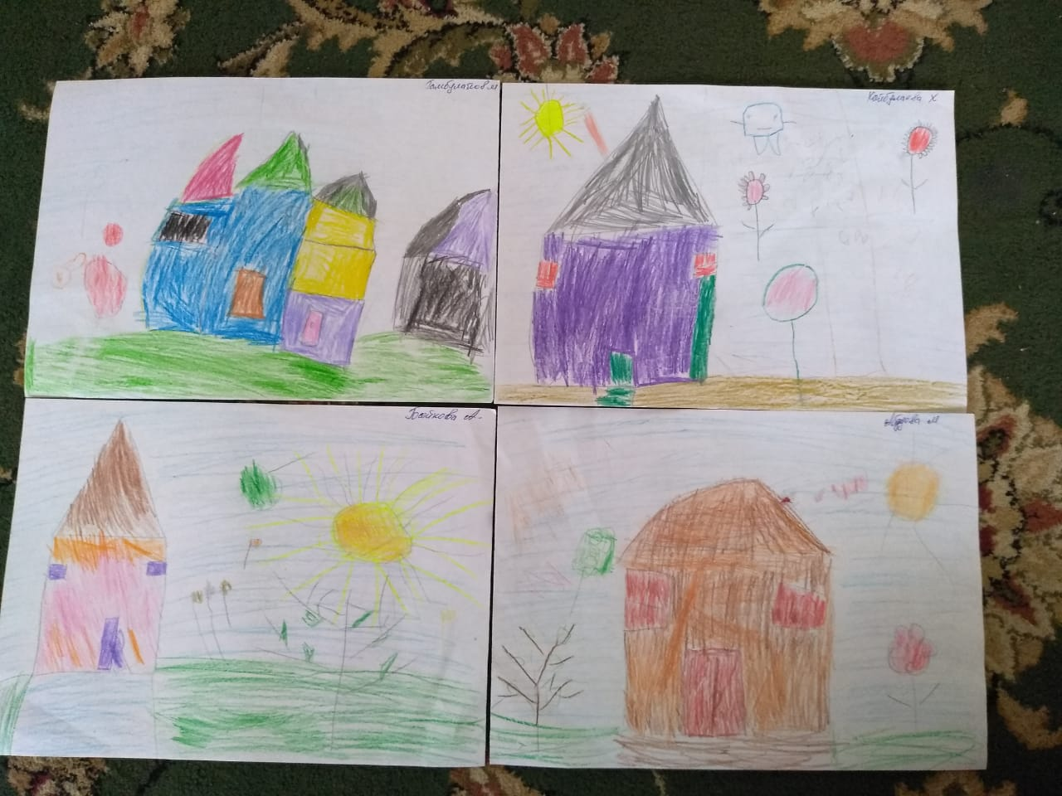

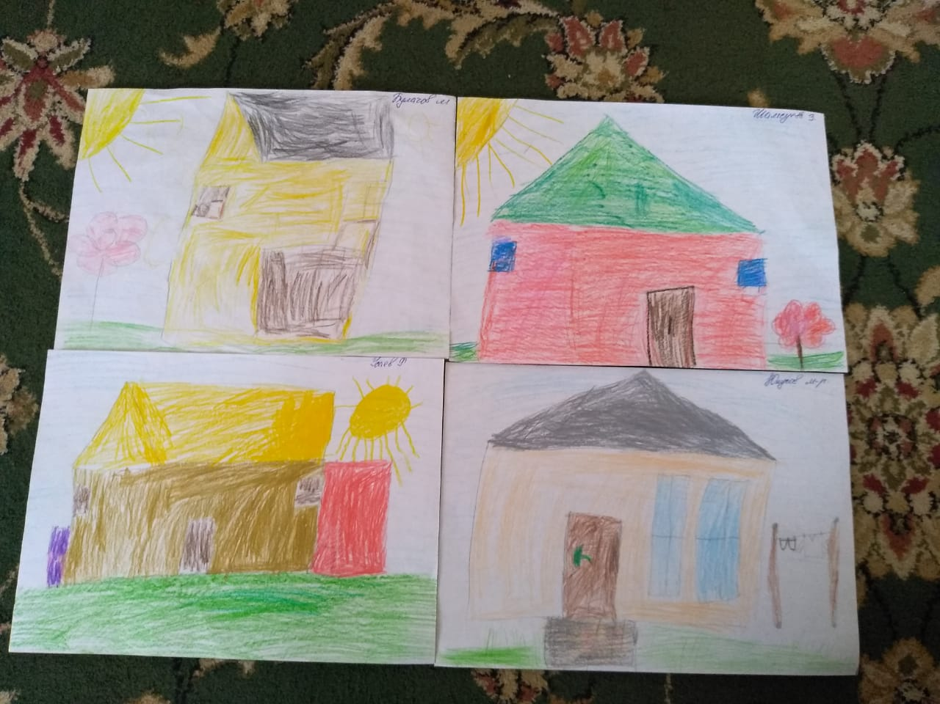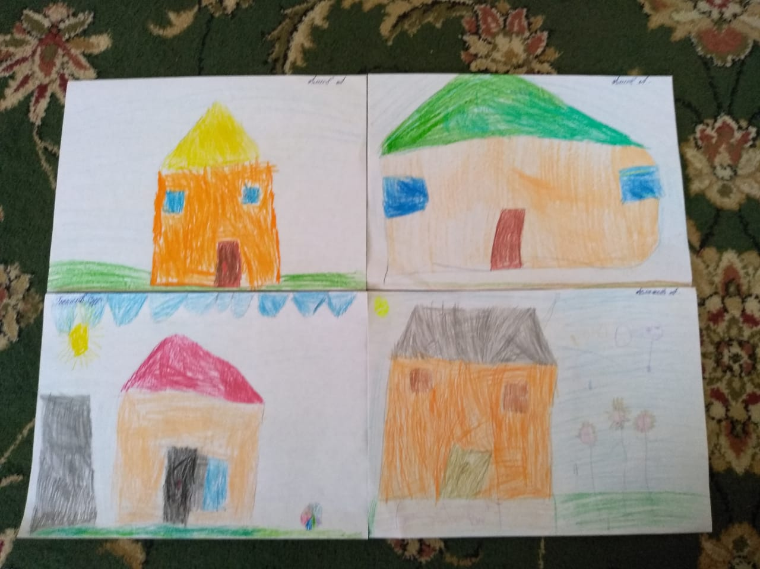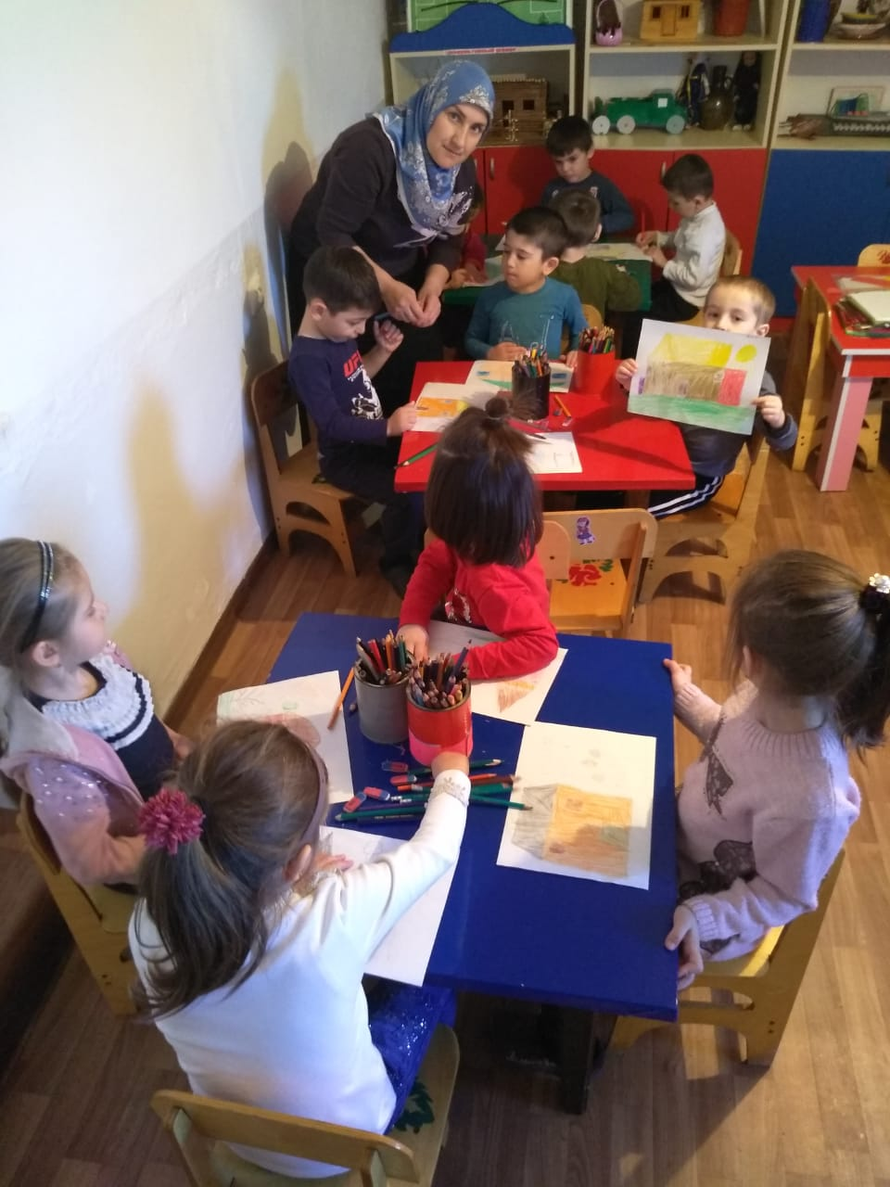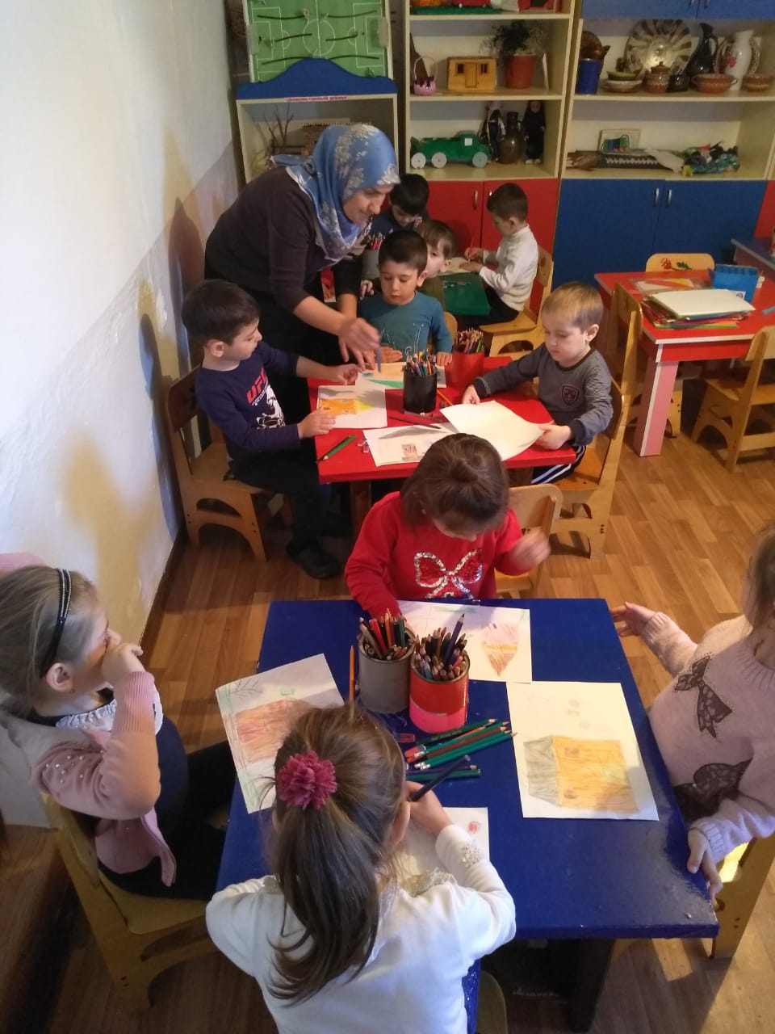

**Конспект ООД по художественному творчеству (аппликация) в средней группе**.

**"Моё любимое село"**

**Цель:**

•Разрезать прямоугольник, сложенный по палам, для окон дома, располагать окна на одном уровне.

•Закреплять умение срезать углы.

•Закреплять умение правильно составлять изображения из деталей (геометрических фигур).

•Упражнять в аккуратности наклеивания деталей.

•Закреплять умение работать в коллективе.

•Воспитывать у детей интерес к окружающему и аппликации.

•Развивать воображение, чувство композиции.

**Материал и оборудование:** магнитофон с записью песен, цветная бумага, ножницы, клей, лист ватмана.

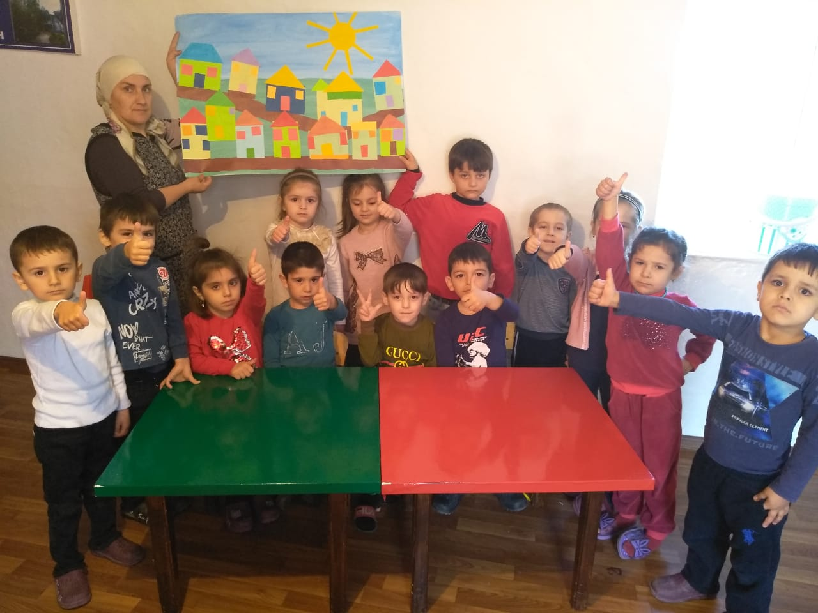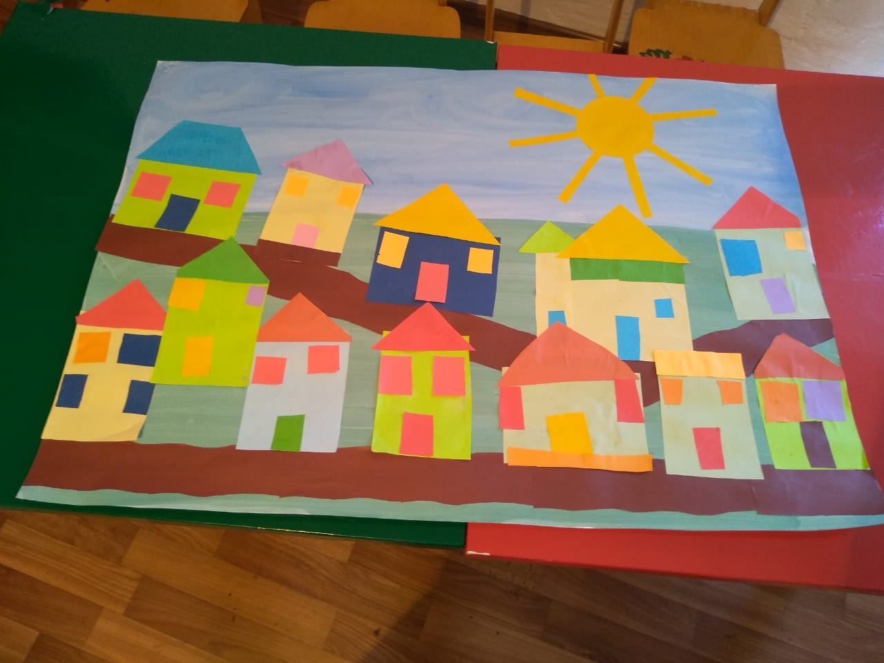

«Экскурсия по фотовыставке»

(улица ,детский сад,село)

Цель: Расширит представление детей о малой Родине на основе знакомства с родным селом, в котором они живут, познакомит с главной улицей села.

Уточнить с детьми информацию о родном селе (какие красивые места есть в селе, кто в нем живет и трудиться ). Вызвать у детей чувства восхищения красотой родного села. Воспитывать любовь к родному селу и чувство гордости за него. Желание сделать его ещё красивее.

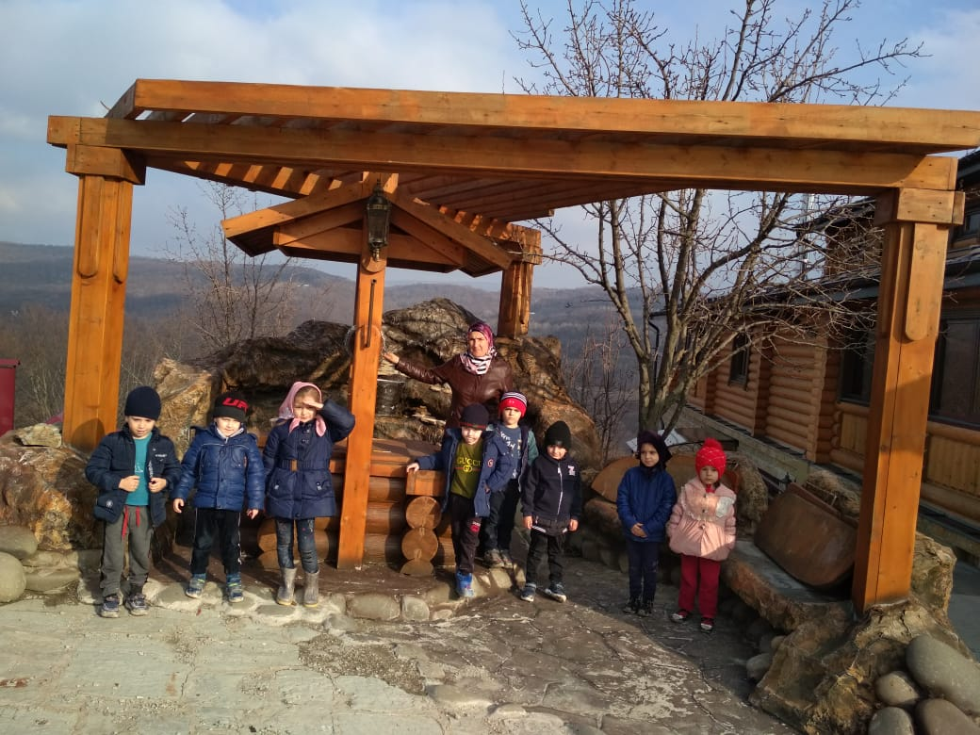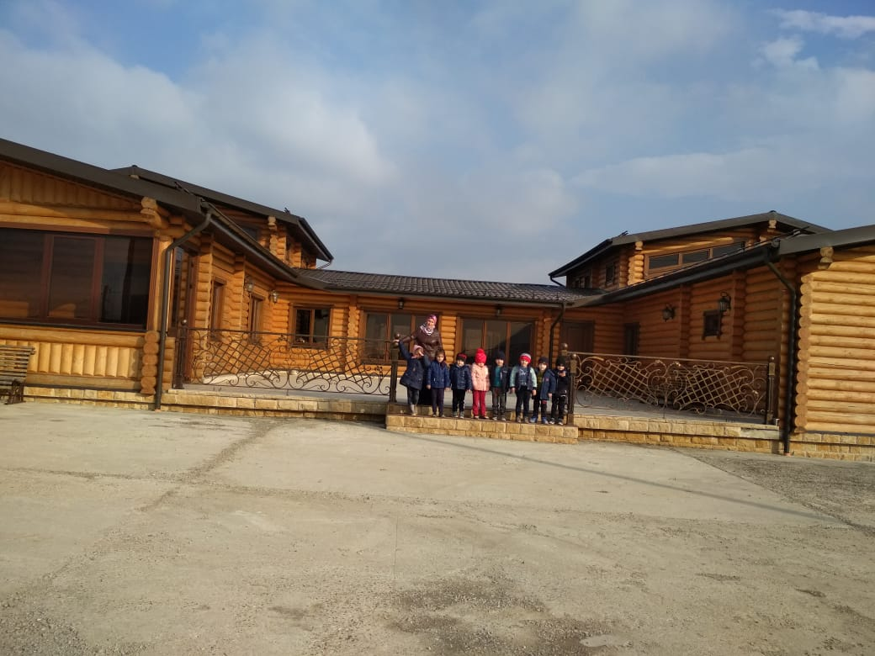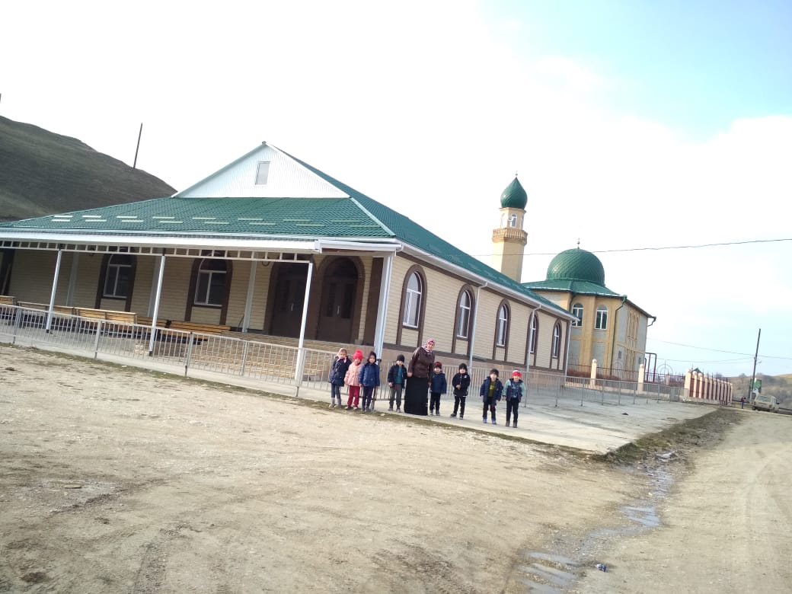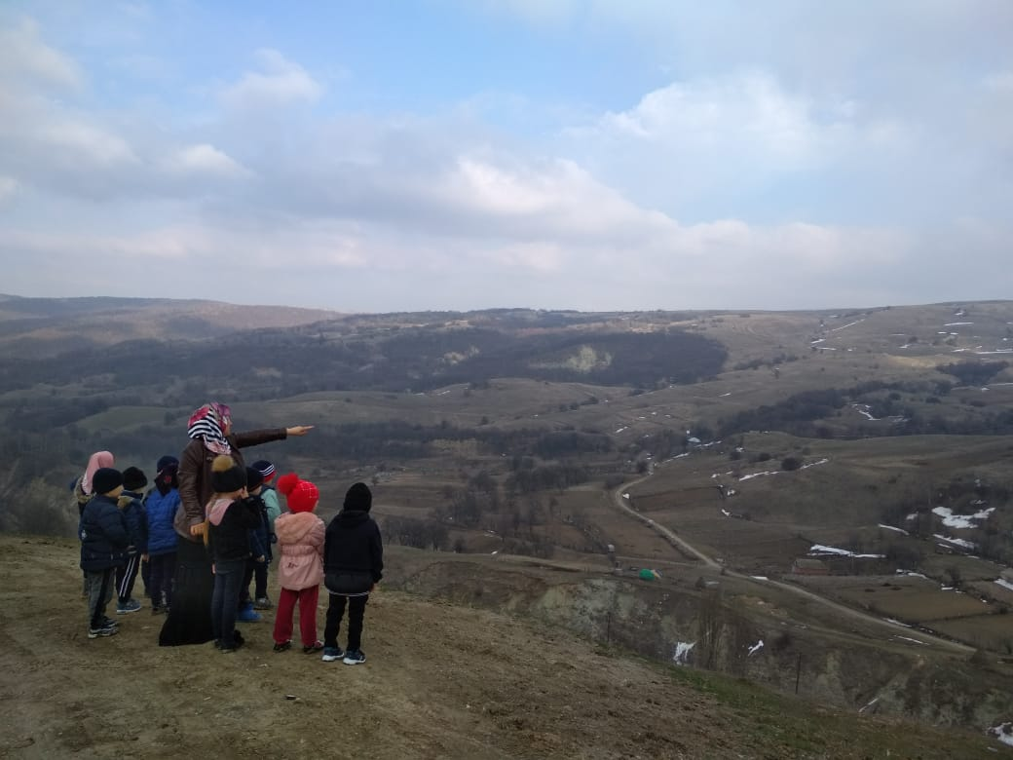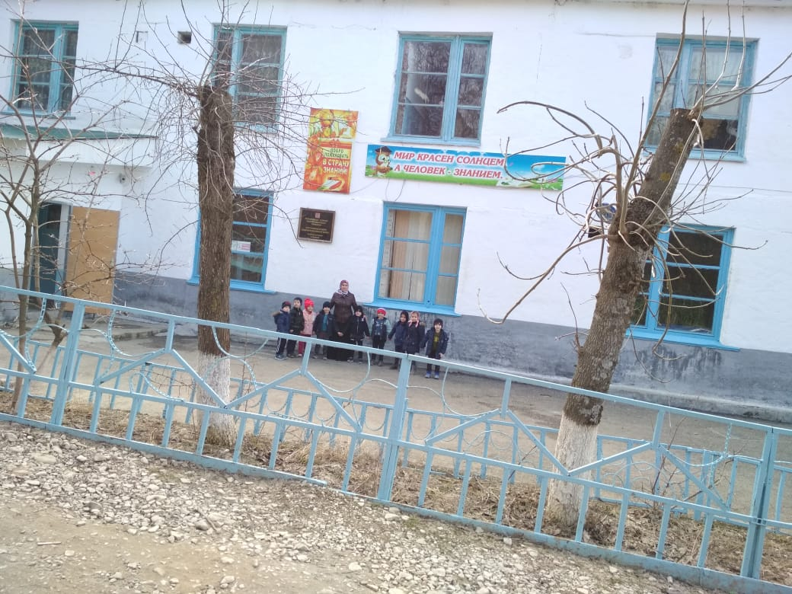

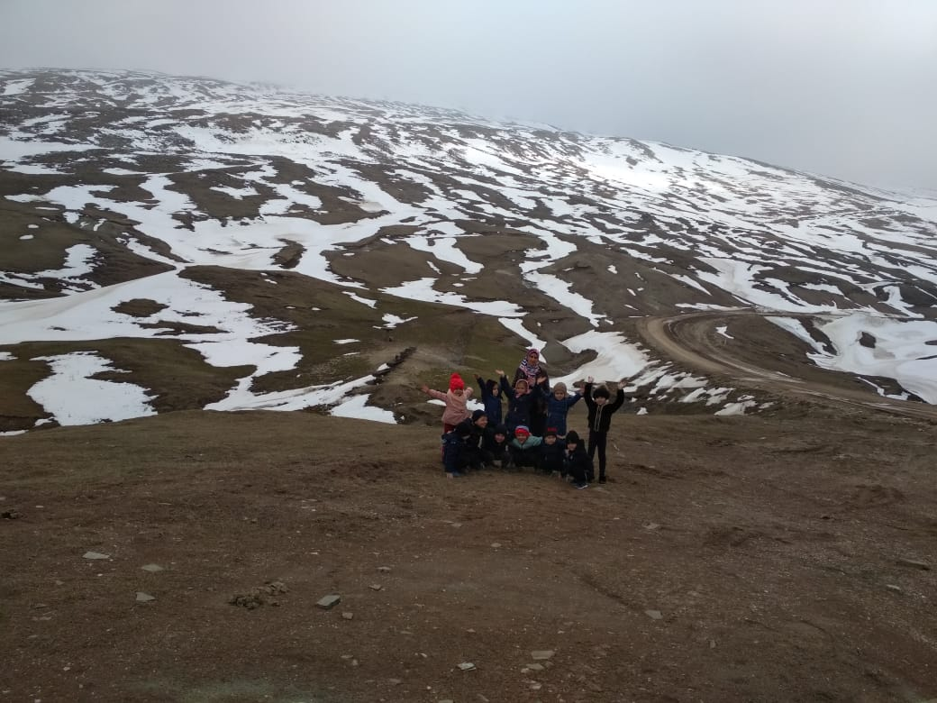

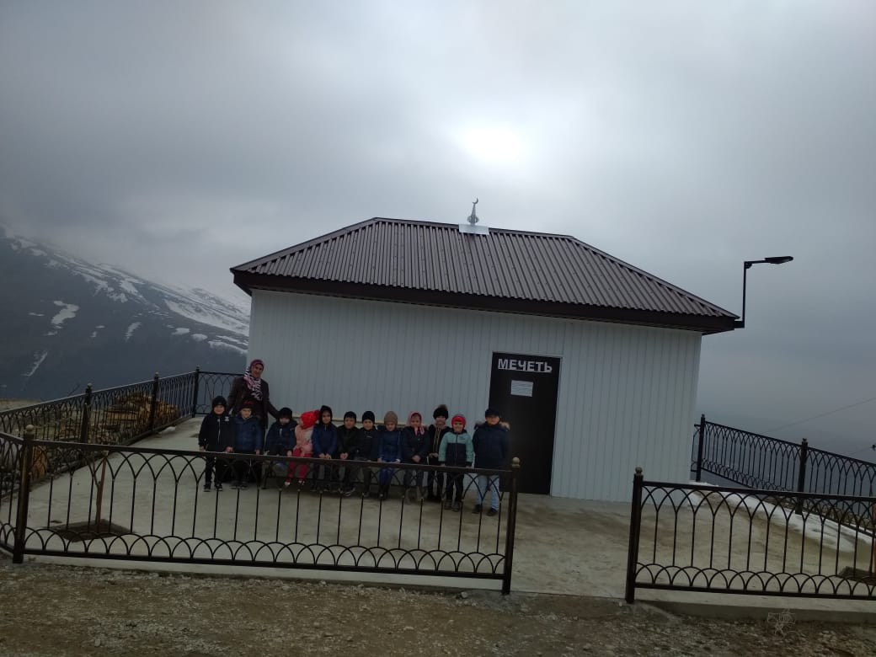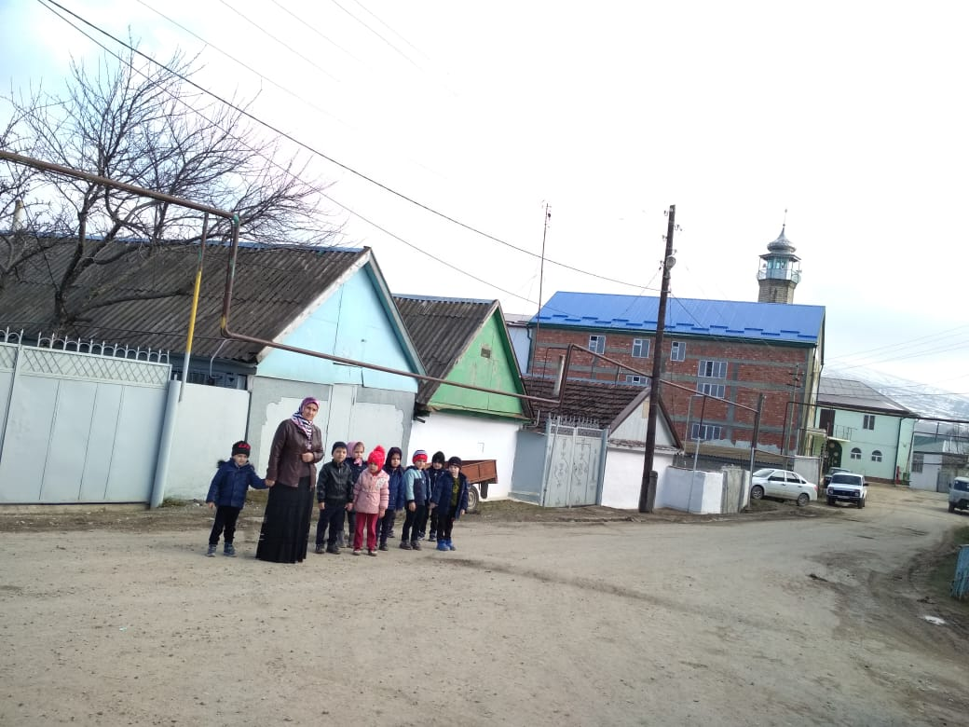

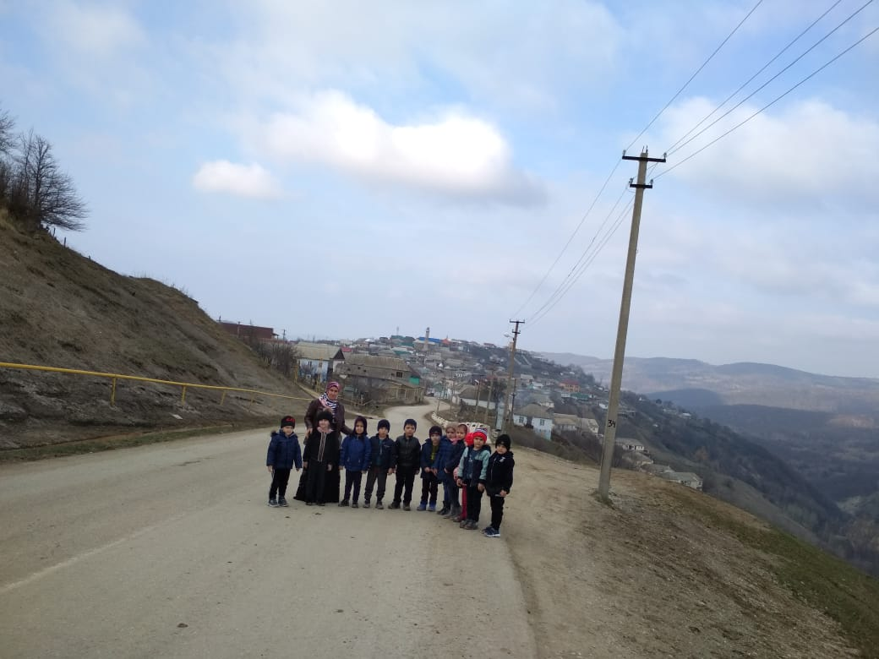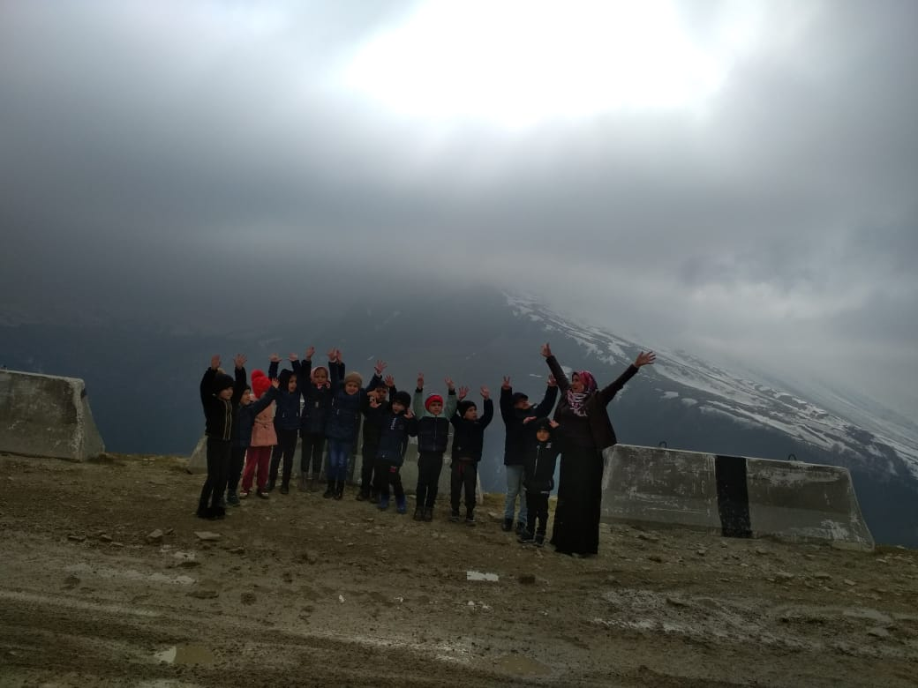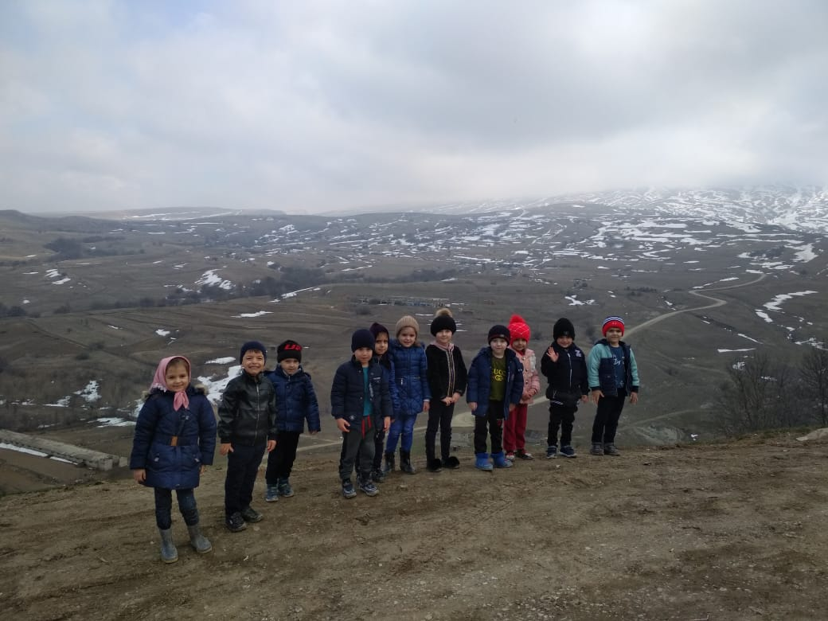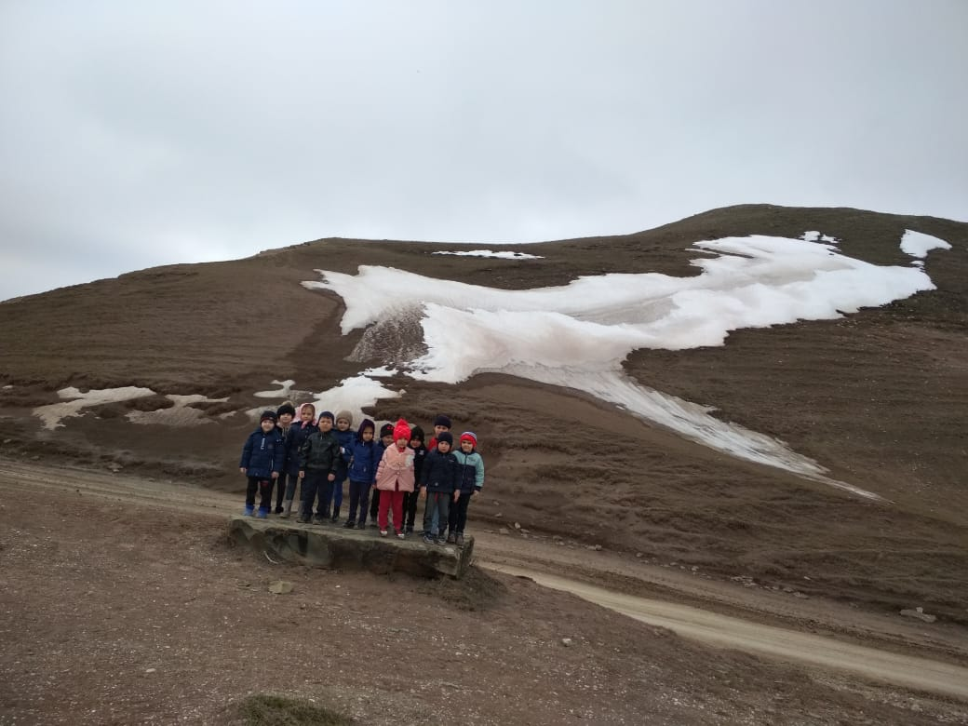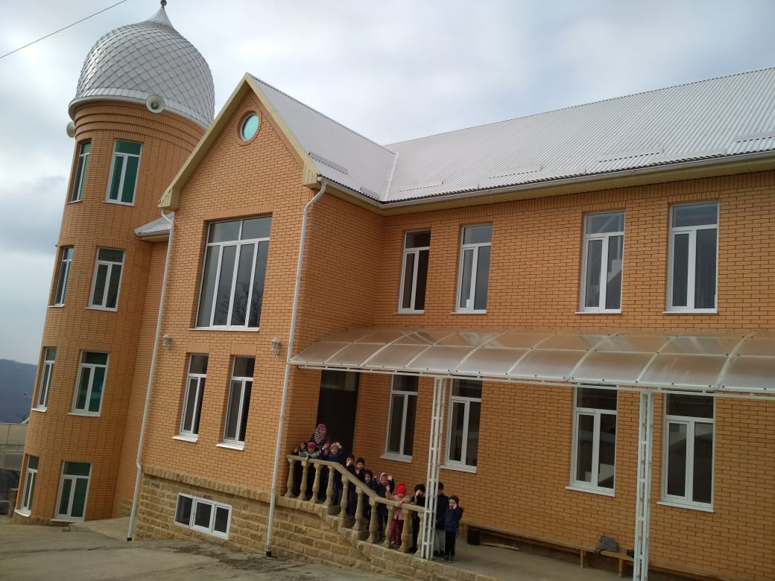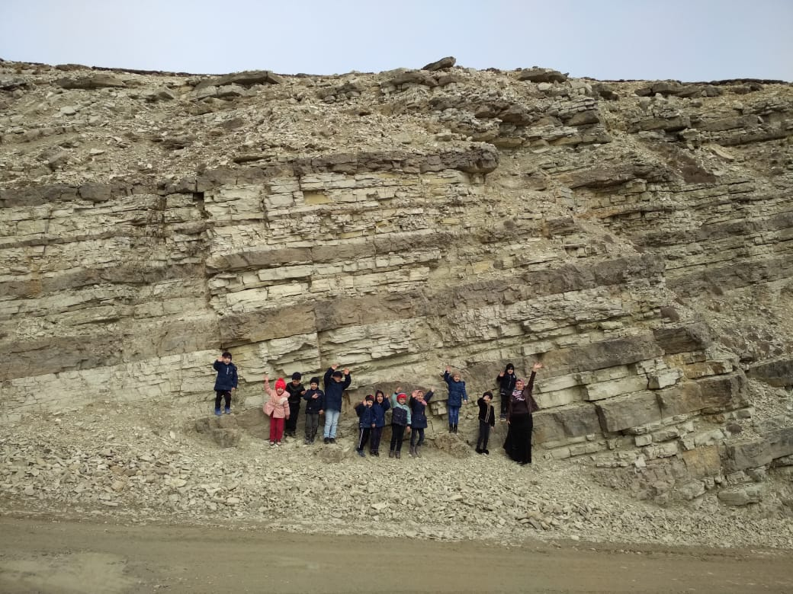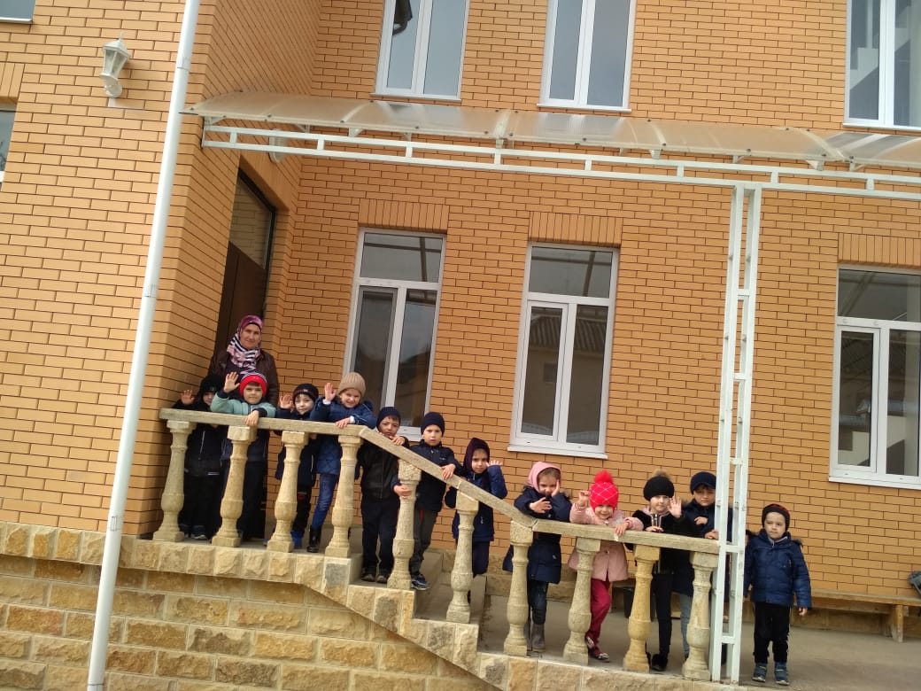

**Целевая прогулка.**

Музей под открытым небом у

Байбулатова Камиля.

Когда к истории хотим мы прикоснуться, иль в мир прекрасный окунуться в музей идём, «ходим по векам», и для себя мы много интересного находим.

